IX CONFERENCIA CIENTÍFICA INTERNACIONAL DESARROLLO AGROPECUARIO Y SOSTENIBILIDAD “AGROCENTRO 2019”

Efecto de diferentes productos estimulantes sobre la brotación
de la caña de azúcar

Assessment of different sprouting-stimulant products in sugarcane crop

MSc. Bárbara C. Barreto Pérez¹, MSc. Rigoberto Martínez Ramírez¹, Dr. Mario E. de León Ortiz¹, MSc. Rafael Zuaznábar Zuaznábar¹, Dr. René Gallego Domínguez¹, MSc. Mirtha E Pérez¹, Desiré Baigorría Padrón¹, Ing. Fidel Hernández Hernández¹, MSc. Miguel González Núñez¹, MSc. Duvier Gil González¹, MSc. Vidal Francisco Blanco¹, Oddonell Hernández Hernández¹.

1. Instituto de Investigaciones de la caña de Azúcar. Carretera CUJAE km 1½, Boyeros, La Habana, Cuba. CP 19390.

MSc. Bárbara C. Barreto Pére. E-mail: barbara.barreto@inica.azcuba.cu

Resumen
Los bajos porcentajes de brotación afectan la producción final del cañaveral, por lo que se realizó el estudio con el objetivo de ¨Determinar el efecto de algunos productos sobre el comportamiento de la brotación de la caña de azúcar en diferentes condiciones edafoclimáticas¨. Las investigaciones se desarrollaron en los agrupamientos agroproductivos de suelos Ferralitizados cálcicos, Sialitizados cálcicos, Fersialitizados cuarcíticos y Sialitizados no cálcicos, a escala experimental y de extensión, plantados a 1,60 y 1,40 + 0,40 m entre surcos, respectivamente, con las variedades C86-12 y C90-469, durante el período de noviembre 2017 a enero de 2018. Como tratamientos se evaluaron seis productos (cachaza, Ethrel, Hidrogel, Regnum, FitoMas-E y Celestop) y un testigo. La cachaza y el Hidrogel se aplicaron en el fondo del surco de forma manual, mientras que el resto de los productos se asperjaron sobre los esquejes. Se evaluó la brotación a los 15, 30, 45 y 60 días después de la plantación. Se realizó un análisis de varianza al 5 % de probabilidad de error y prueba de comprobación de medias, se utilizó el programa Statgraphics versión 8.0. Los resultados mostraron que los mayores porcentajes de brotación por efecto de los tratamientos se mostraron en el agrupamiento Sialitizados cálcicos a los 45 y 60 días después de la plantación. Los tratamientos con Celestop y cachaza fueron los de mayores incrementos en magnitud y ritmo de emergencia de los brotes con respecto al testigo.
Palabras claves: Caña de azúcar; Estimulantes de la brotación; Brotación.

Abstract
The low sprouting rates affect the final production of the sugar cane field, so the study was conducted with the objective to determining the effect of some products on sugarcane sprouting in different edaphoclimatic conditions. The investigations were developed in the groups of soils Calcium Ferralitized, Calcium Sialitized, Quartzitized Fersialitized and Non-Calcium Sialitized, at experimental and extensions scales, planted to 1.60 and 1.40 + 0.40 m between rows, respectively, with the varieties C86-12 and C90-469, during the period November 2017 to January 2018. Six products were evaluated (Filter cake, Ethrel, Hidrogel, Regnum, FitoMas-E and Celestop) and a control. The filter cake and the Hydrogel were applied manually at the bottom of the furrow, while the rest of the products were sprinkled on the cuttings. Sprouting was evaluated at 15, 30, 45 and 60 days after planting. An ANOVA was performed with a 5% error probability and a means test, using the Statgraphics software version 8.0. The results showed that the highest percentage of sprouting due to the treatments was in the group of Calcium Sialitized soils 45 and 60 days after planting. The treatments with Celestop and filter cake were those of greater increases in the magnitude and rhythm of sprouts emergence with respect to the control.
Keywords: Sugarcane; Sprouting stimulants; Sprout.
1. Introducción
La amplia extensión a plantar y el sistema de plantación de la caña de azúcar empleado en Cuba demanda cada año una gran cantidad de material de propagación que oscila entre 10 y 12 t ha⁻¹, en forma de trozos de tallos con una longitud de hasta 60 cm y entre 3 y 5 yemas. Estos dos aspectos, unido a la falta de riego en las áreas productoras de semilla, hace que generalmente no se cuente con un material de propagación de calidad para garantizar una buena brotación.
Un factor importante para la brotación es la disponibilidad de humedad en el suelo para la activación de los brotes. Estudios realizados por varios autores señalan que los reguladores del crecimiento vegetal muestran efectos positivos en la estimulación de la brotación (Morris y Tai, 2004).
Según Anon, (1983) estudios realizados en E.U.A, Hawái, Colombia, Brasil y la India, mostraron que una aplicación de Ethephon sobre los esquejes de semilla distribuidos en los surcos, incrementó el porcentaje de brotación de la caña de azúcar y que una aplicación foliar a la semilla, 21 días antes de la cosecha, propició una germinación más uniforme y mayor resistencia al acamado, además de reducir en 25% la cantidad de semilla necesaria.
El Regnum 25 EC® es un producto de la compañía BASF que posee F500 en su composición, el cual le confiere el llamado efecto AgCelence, que incrementa el índice de área foliar de la planta, aumenta la absorción de nitrógeno, origina mayor tolerancia al estrés y mayor eficiencia del uso del agua en suelos con bajo contenido de humedad, entre otros beneficios (Recinos, 2011).
La cachaza mejora la brotación de las yemas, el desarrollo del sistema radical y la asimilación de nutrimentos. Se ha demostrado que la cachaza fresca aplicada directamente sobre los esquejes en el momento de la plantación, incrementa el porcentaje de germinación de la caña de azúcar, aun cuando el suelo no posea en condiciones de secano la humedad necesaria, debido a la alta retención de agua de la cachaza; por lo que es posible adelantar 30 días la plantación con respecto al período de lluvia. Arzola et al., (2013) recomendaron para las condiciones de Cuba la aplicación de 50 t ha⁻¹ de cachaza, aplicada sobre los esquejes de caña de azúcar.
Los hidrogeles son polímeros compuestos por acrilato de potasio, súper absorbentes de agua en forma reversible, lo cual les proporciona la posibilidad de ser utilizados en aplicaciones científicas y tecnológicas, entre ellas, ser adicionados al suelo para mantener la humedad, a partir de la liberación lenta que hacen del agua absorbida, en épocas de sequía (http://www.hidrogelplantas.com/. Recuperado 21 de diciembre de 2018).
Teniendo en cuenta lo expresado anteriormente, y además, el hecho de que en el país se planta un porcentaje elevado en áreas de secano, se trazó como objetivo de esta investigación “Determinar el efecto de algunos productos sobre el comportamiento de la brotación en diferentes condiciones edafoclimáticas” con el fin de solucionar los bajos índices de brotación que se alcanzan actualmente.

2. Metodología
El estudio comprendió cinco experimentos y dos extensiones plantados de forma manual, entre los meses de noviembre de 2017 y enero de 2018. Los experimentos se plantaron en áreas de bloques experimentales del INICA ubicados en los agrupamientos agroproductivos de suelos (Arcia et al., 2014) Ferralitizados cálcicos (FC) y Sialitizados cálcicos (SC) con una distancia de plantación de 1,60 m entre surcos. Las extensiones se montaron en Unidades de Producción de Caña, en suelos Fersialitizados cuarcíticos (FSC) y Sialitizados no cálcicos (SNC), a 1,40 m+0,40 m (Surcos de base ancha).
Se estudiaron seis tratamientos y un testigo (Tabla 1), con las variedades C86-12 y C90-469, para el caso de los experimentos, y la C90-964 en las extensiones. Ambas variedades empleadas son de buena brotación, alto rendimiento agrícola, buen contenido azucarero y aptas para la cosecha mecanizada (Mesa et al., 2014).
La cachaza se aplicó en el fondo del surco de forma manual, mientras que en el resto de los tratamientos las aplicaciones se realizaron con asperjadoras de espalda de 16 litros de capacidad con boquillas de cono lleno o cono hueco, con una solución final calibrada entre 150 y 200 L ha⁻¹ mojando lo más uniformemente posible toda la semilla depositada en el fondo del surco antes de taparla.
Se fertilizó de forma manual, según las dosis de NPK recomendadas para cada sitio por el Servicio de Recomendaciones de Fertilizantes y Enmiendas (SERFE). El control de malezas se realizó según las recomendaciones del Servicio de Control Integral de Malezas (SERCIM) del INICA (Franco et al., 2014).
Para los experimentos se empleó el diseño en Parcela dividida, ubicándose en las parcelas grandes los tratamientos y en las pequeñas las variedades. Las parcelas fueron de 48 m², conformadas por cuatro surcos de 7,5 m de longitud cada uno, con una distancia de camellón de 1,60 m. En las extensiones los tratamientos fueron dispuestos en franjas, cada una formada por dos surcos de base ancha de 50 metros de longitud con 4 réplicas. En ambos casos se utilizaron trozos de 0.60 m de entre 3 y 5 yemas para determinar con mayor exactitud los porcentajes de brotación.
Tabla 1. Descripción de los tratamientos y variedades empleadas. (Fuente: elaboración propia).
Código | Tratamientos | Variedades
T1 | Plantación consuetudinaria (tratamiento testigo) | C86-12
T2 |  | C90-469
T3 | Cachaza en el fondo del surco a dosis de 30 t ha⁻¹ | C86-12
T4 |  | C90-469
T5 | Hidrogel en el fondo del surco a dosis de 30 kg ha⁻¹ | C86-12
T6 |  | C90-469
T7 | Ethephon (Ethrel) en el surco al momento de la plantación sobre los esquejes a dosis de 2 L ha⁻¹ | C86-12
T8 |  | C90-469
T9 | Regnum CE 25 en el surco al momento de la plantación sobre los esquejes a dosis de 0,75 L ha⁻¹ | C86-12
T10 |  | C90-469
T11 | FitoMas-E en el surco al momento de la plantación sobre los esquejes a dosis de 4 L ha⁻¹ | C86-12
T12 |  | C90-469
T13 | Celestop en el surco al momento de la plantación sobre los esquejes a dosis de 1 L ha⁻¹ | C86-12
T14 |  | C90-469

Se evaluó la brotación a los 15, 30, 45 y 60 días después de la plantación (ddp), en términos de porcentaje, determinado a partir de la relación entre el número de yemas brotadas, obtenido por conteo en todos los surcos de cada parcela, y el número de yemas plantadas por parcela. Además el número de yemas brotadas se expresó en tallos por metro.
Para el análisis estadístico de los porcentajes de brotación previamente se transformaron los datos mediante la ecuación y=arcsensegún Lerch, (1987) y se comprobó la condición de normalidad con la prueba de Shapiro Wilks. Se realizó un análisis de varianza en correspondencia con el diseño empleado, al 5 % de probabilidad de error, con el uso del programa Statgraphics versión 8.0.

3. Resultados y discusión
Los análisis estadísticos arrojaron diferencias significativas en el factor suelo en la variable porcentaje de brotación desde los 15 a los 60 ddp y en la variable brotes por m a los 60 ddp; así como en el factor tratamiento en las variables porcentaje de brotación y brotes por m, ambas a los 60 dpp. No se apreciaron diferencias de significación estadística en el resto de los factores evaluados y sus interacciones (Tabla 1).
Tabla 1. Resultado del análisis de varianza. (Fuente: elaboración propia).
 | Brotación (%) |  |  |  | Brotes/m
 | 15 ddp | 30 ddp | 45 ddp | 60 ddp | 60 ddp
Fuente | Significación (Valor-P)
Suelo (a) | 0,0000 | 0,0000 | 0,0000 | 0,0000 | 0,0000
Variedad (b) | 0,1926 | 0,5439 | 0,1914 | 0,5221 | 0,4940
Tratamientos (c) | 0,1693 | 0,1594 | 0,1369 | 0,0003 | 0,0000
Interacción a x b | 0,4319 | 0,4215 | 0,3919 | 0,4245 | 0,3864
Interacción b x c | 0,5439 | 0,5132 | 0,5034 | 0,4923 | 0,5331
Interacción a x c | 0,1783 | 0,1592 | 0,1842 | 0,1793 | 0,1486
Interacción a x b x c | 0,1491 | 0,1452 | 0,1626 | 0,1698 | 0,1354

En el factor suelo a los 15 y 30 ddp los mayores porcentajes se alcanzaron en los suelos FC con 3,4 % y 18,3 %, respectivamente, con diferencia significativa respecto a los obtenidos en los FSC y los SC (Figura 1) lo que puede estar relacionado con las buenas propiedades hidrofísicas de estos suelos. A los 45 y 60 ddp, los mejores resultados se obtuvieron en los SC con 27,8 % y 41,4 %, por ese orden, con diferencias significativas respecto al resto de los agrupamientos.
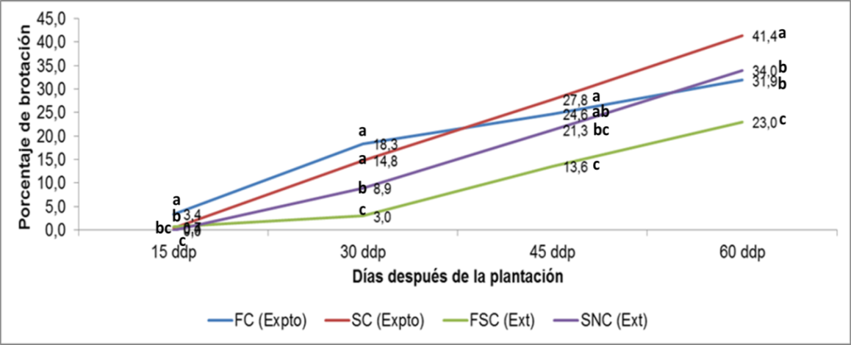
Figura 1.Comportamiento de la brotación por agrupamiento agroproductivo en experimentos y extensiones. (Fuente: elaboración propia).

A los 60 ddp los valores obtenidos en la variable brotes por metro en los agrupamientos FSC y SNC mostraron diferencias significativas con respecto a los obtenidos en los FC y SC (Figura 2). Excepto en los FC se alcanzaron más de 4 tallos por metro, cifra considerada como buena para el logro de más del 95% de población (García, 1992). Es de señalar que los resultados de los agrupamientos FSC y SNC se obtuvieron en las extensiones plantadas con la tecnología de surco de base ancha; lo que corrobora lo planteado por Gómez et al., (2015), quienes señalan entre las ventajas de esta tecnología un incremento significativo de la cantidad de brotes y del número de tallos por ha, respecto al método tradicional de plantación.
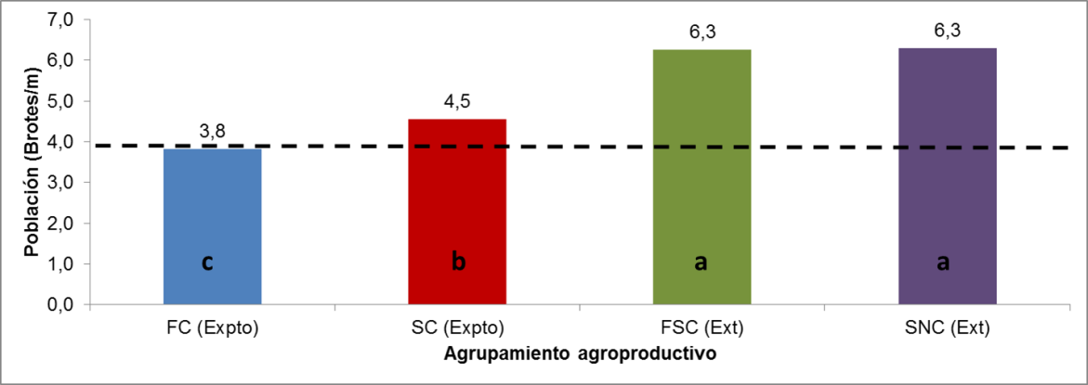
Figura 2. Brotes por metro obtenido por agrupamiento agroproductivo a los 60 ddp. (Fuente: elaboración propia).

La brotación no mostró diferencia significativa por efecto del factor variedad, los dos cultivares evaluados (C86-12 y C90-469) mostraron un comportamiento similar en todos los momentos evaluados (Figura 3), con valores a los 60 ddp de 38,2 % y 37 %, respectivamente.
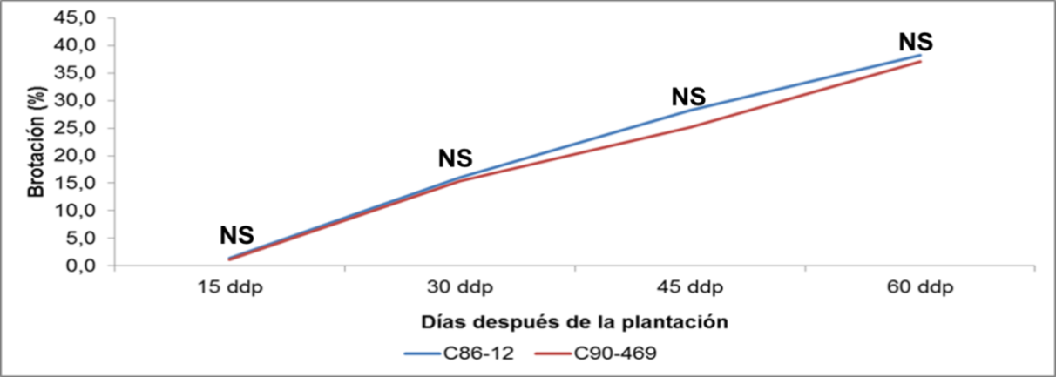
Figura 3. Porcentajes de brotación logrados por cultivar en los diferentes momentos evaluados.
(Fuente: elaboración propia).
No obstante, en la provincia Ciego de Ávila, estas variedades mostraron diferencias significativas en todos los momentos evaluados (Tabla 2). La variedad C90-469 mostró superioridad respecto a la C86-12, con un incremento de más de 7 % en todos los tratamientos a los 60 ddp. En Mayabeque, la C86-12 resultó superior con 28 % por encima en el período antes mencionado. Campbell y Jones (2005) informan diferencias en el comportamiento local de las variedades, los cuales plantean entre otras causas, la interacción genotipo ambiente.

Tabla 2. Porcentajes de brotación de los cultivares en dos localidades. (Fuente: elaboración propia).
Variedad | 15 ddp | 30 ddp | 45 ddp | 60 ddp
Ciego de Ávila
C86-12 | 0,0 b | 3,5 b | 6,6 b | 12,5 b
C90-469 | 1,3 a | 7,4 a | 13,6 a | 19,6 a
Diferencia | 1,3 | 3,9 | 7,0 | 7,1
Mayabeque
C86-12 | 6,7 a | 35,0 a | 45,5 a | 55,0 a
C90-469 | 3,5 b | 17,0 b | 21,5 b | 27,4 b
Diferencia | 3,2 | 18,0 | 24,0 | 27,6

La variable porcentaje de brotación a los 60 ddp mostró diferencias significativas por efecto de los tratamientos, no así en las evaluaciones previas (Figura 4). El tratamiento de mejor comportamiento resultó el de Celestop aplicado sobre los esquejes en el surco, al momento de la plantación, a dosis de 1 L ha⁻¹ (44%); seguido por la Cachaza aplicada en el fondo del surco a dosis de 30 t ha⁻¹ (41%), ambos con diferencias significativas respecto al testigo y sin diferencias entre sí. El resto de los tratamientos manifestó un comportamiento similar al testigo, que mostró el valor más bajo (30,6 %).
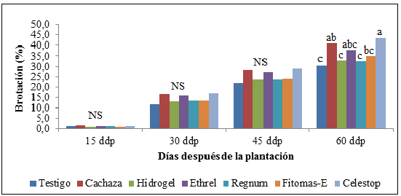
Figura 4. Porcentajes de brotación logrados por los tratamientos en los diferentes momentos evaluados (F (6, n) =4.34**; P= 0,0003). (Fuente: elaboración propia).
El número de brotes por metro, a los 60 ddp, no mostró diferencias significativas para los tratamientos de Celestop y Cachaza y sí con respecto al testigo (Figura 5).
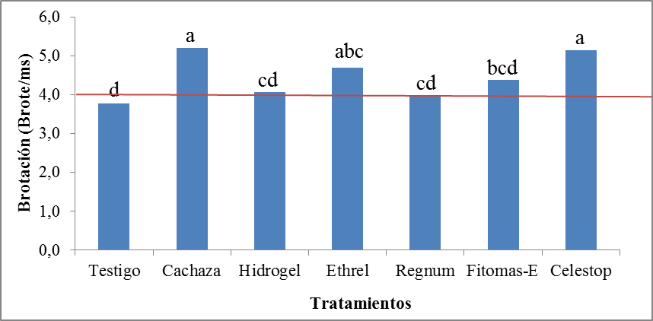
Figura 5. Brotes por m logrados por los tratamientos empleados a los 60 ddp. (Fuente: elaboración propia).

En las provincias de Sancti Spíritus y Las Tunas los tratamientos con Celestop y Cachaza mostraron los mejores resultados. En Sancti Spíritus el Celestop a los 30, 45 y 60 ddp, mostró diferencias significativas con respecto al resto de los tratamientos aplicados y al testigo, al cual superó en 14 %, 25 % y 32 %, respectivamente (Figura 6).

Figura 6. Porcentajes de brotación alcanzados por los tratamientos en Sancti Spíritus. (Fuente: elaboración propia).

En Las Tunas el tratamiento con cachaza, en los cuatro momentos evaluados, resultó superior al resto de los tratamientos (Figura 7). Este resultado coincide por lo planteado por Arzola et al. (2013), los cuales obtuvieron incrementos en la cantidad de plantas germinadas, con dosis iguales o superiores a 50 t ha⁻¹ de cachaza, aplicada sobre los esquejes.
Figura 7. Porcentajes de brotación alcanzados por los tratamientos en Las Tunas. (Fuente: elaboración propia).

4. Conclusiones
- Se manifestaron diferencias significativas en la brotación en todos los momentos evaluados en el factor suelo, con los mayores valores en los SC con 27,8 % y 41,4 % a los 45 y 60 ddp, respectivamente.
- La brotación no mostró diferencias significativas entre las dos variedades evaluadas excepto en las provincias Ciego de Ávila y Mayabeque.
- Los mayores resultados en la brotación de los esquejes se obtuvieron a los 60 ddp con los tratamientos de Celestop y de Cachaza.
Recomendaciones
- Realizar estudios con los tratamientos de mejores resultados en condiciones edafoclimáticas diferentes y con otros cultivares.

Referencias bibliográficas
- Anon, G. (1983). Efecto del Ethephon sobre la brotación de la caña de azúcar. Relatorio anual Planalsucar, p.10.
- Arcia, J., León, M., Santana, I. y Sulroca, F. (2014). Los suelos. Factores limitantes y aptitud de las tierras. En: Santana, I., M. González, S. Guillen y R. Crespo. Eds. Instructivo técnico para el manejo de la caña de azúcar. Grupo Azucarero AZCUBA, Instituto de Investigaciones de la Caña de Azúcar, 63-78.
- Arzola, N., Pérez, H. y Rodríguez, I. (2013). Abonos orgánicos y verdes. Rotación de cultivos y encalado. En: Pérez, H., Santana, I.; y Rodríguez, I. Eds. Manejo Sostenible de Tierras en la Producción de Caña de Azúcar. Grupo Azucarero AZCUBA, Instituto de Investigaciones de la Caña de Azúcar, 207-224
- Campbell, B. y Jones, M. (2005). Assessment of genotype × environment interactions for yield and fiber quality in cotton performance trials. Euphytica (144), 69–78.
- Franco, I., Gallego, R., Rodríguez, H., Chávez, I., Izquierdo, I. y Zambrano, Y. (2014). Sistema de asistencia técnica. En: Santana, I., M. González, S. Guillen y R. Crespo. Eds. Instructivo técnico para el manejo de la caña de azúcar. Grupo Azucarero AZCUBA, Instituto de Investigaciones de la Caña de Azúcar, 283-301.
- García, I. (1992). Efectos de la distancia de plantación y la densidad de yemas en el rendimiento de la caña de azúcar. Tesis en opción al grado científico de Dr. en Ciencias Agrícolas. INICA. Departamento de agronomía, 124 p.
- Gómez, S., Benítez, L., Guillen, S. y otros (2015). Instructivo tecnológico para la plantación de la caña de azúcar en surcos de base ancha. Grupo Azucarero AZCUBA, Instituto de Investigaciones de la Caña de Azúcar, 26 p.
- Hidrogel: Usos y Aplicaciones. Recuperado el 21 de diciembre de 2018 en: http://www.hidrogelplantas.com/.
- Lerch, G. (1987). La experimentación en las Ciencias Biológicas y agrícolas / Gerhard Lerch, La Habana -:Editorial Academia. Tomo I, 227 p.
- Mesa, J., González, R., Santana, I., Jorge, I., García, H. y Jorge, H. (2014). Variedad y semilla. En: Santana, I., González, M.; Guillen, S. y Crespo, R. .Eds. Instructivo técnico para el manejo de la caña de azúcar. Grupo Azucarero AZCUBA, Instituto de Investigaciones de la Caña de Azúcar, 29-61.
- Morris, D. y Tai, P. (2004). Water table effects on sugarcane root and shoot development. Journal American Society Sugar Cane Technologists, Vol. 24.
- Recinos, H. (2011). Efecto de Regnum 25 EC®, sobre el rendimiento en el cultivo de Caña de Azúcar (Sachharumofficinarum), variedades CP 881165, CP 722086 y CP731547, en Fincas Buganvilia, Santa Elena Tikal, San Francisco La Blanca, Cartago, Anabella y Horizonte propiedad de Ingenio Magdalena, S.A., Escuintla, Guatemala. Recuperado en: http://agro.basf.co.cr/topciencia/adjunto/6440_02-Hugo-Recinos-GT.pdf

